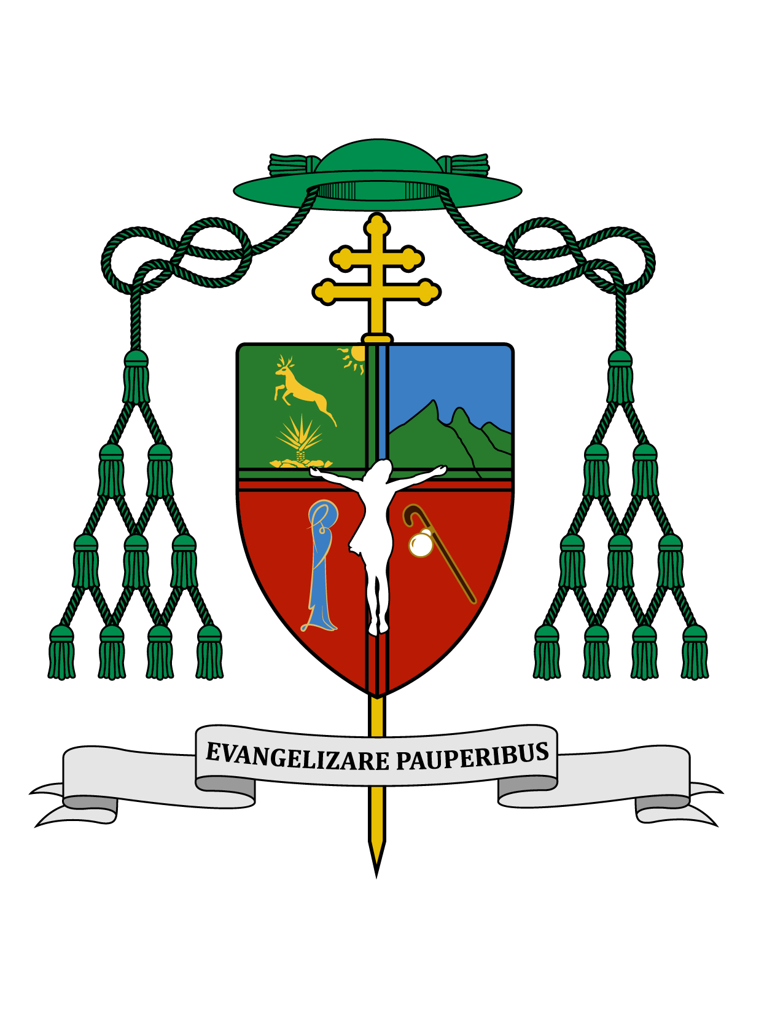

17 de septiembre de 2017

HOMILÍA

XXIV DOMINGO ORDINARIO

Ciclo A
Eclo 27, 33-28, 9; Rom 14, 7-9; Mt 18, 21-35.

“Si mi hermano me ofende, ¿cuántas veces
tengo que perdonarlo” (Mt 18, 21).

Ki'olal lake'ex ka t'ane'ex ich maya kin tsik te'ex ki'imak óolal yéetel in puksikal. U T'aan Yuumtsil te' domingoa ku t'aako'on utial ka yanchajak u jaajil jéets olal yéetel puksikal ti tuláakal máax saatsik u k'eban.

Muy queridos hermanos y hermanas, les saludo afectuosamente y les deseo todo bien en el Señor.

Seguimos acompañando en su dolor a tantos hermanos damnificados a causa de los huracanes y del tremendo sismo de la semana pasada. Nuestra oración y nuestra ayuda económica o en especie no debe faltarles. La cantidad de muertos ha ido ascendiendo en la medida que se remueven los escombros de los edificios caídos, y quizá algunos piensen que se trata de pérdidas irremediables y que con la muerte se acaba todo. Pero como creyentes tenemos que afirmar que con la muerte, apenas comienza la vida. Como dice hoy san Pablo en la segunda lectura, tomada de su Carta a los Romanos: “sea que estemos vivos o que hayamos muerto, somos del Señor” (Rom 14, 8).

Esta semana viajé a Lima, donde tuvimos un encuentro de las personas que están al frente de la Pastoral Social o de la Cáritas en algunas naciones de Latinoamérica, junto con los movimientos sociales del Continente. Al respecto, el Papa Francisco ya ha tenido tres encuentros con los movimientos populares. La Iglesia debe estar en diálogo con el mundo, pero especialmente con las personas y las instituciones que luchan por la justicia, la solidaridad y los derechos humanos, los cuales coinciden con algunos de los valores del Reino de los cielos. Hemos podido constatar que un mundo nuevo es posible con la solidaridad y el protagonismo de los pobres.

Durante el vuelo pude ver una película de la que me habían hablado y que ahora yo les puedo recomendar ampliamente. Se llama “La Cabaña” (2017) y es probable que muchos de ustedes ya la hayan visto cuando estuvo en cartelera. Esta película trata del sufrimiento humano, del resentimiento y del perdón. Es una ficción sobre cómo Dios puede curar hasta el fondo del corazón los más profundos dolores y rencores, mediante su amor. Pero este poder de Dios no es una ficción, sino una realidad para todos los que dejan entrar al Señor en su vida.

Quien guarda rencor daña su salud y fácilmente puede tener relaciones conflictivas o al menos no plenas con las personas que le rodean, pues con frecuencia otros sufren las consecuencias de nuestros rencores. Cuando yo era joven sacerdote, una mujer de algún lugar se confesaba y se extendía en las explicaciones de las razones por las cuales creía tener derecho a no perdonar; y yo le respondí que cuando encontrara las razones para perdonar, entonces le podría dar la absolución. En otra ocasión, en otro lugar una persona igualmente me daba sus razones para no perdonar y yo le aconsejaba que hiciera oración por aquel que lo había ofendido con las mismas palabras de Cristo en la cruz: “Padre, perdónalos, porque no saben lo que hacen”, y la persona me replicó: “No padre, ella sí sabía lo que hacía”. Quien se aferra a continuar con su rencor cree tener peores enemigos que los que tuvo Cristo y que lo llevaron a la cruz.

En el santo evangelio de hoy según san Mateo, Pedro le pregunta a Jesús cuántas veces debe perdonar a un hermano que le ofende, y añade: “¿Hasta siete veces?”. Tengamos presente que en la cultura bíblica y en la judía los números tenían un significado simbólico aparte del real. El número “siete” significaba perfección y/o plenitud, así que de alguna manera Pedro estaba en lo correcto. Pero Jesús le responde diciendo que no sólo hasta siete veces, sino hasta setenta veces siete. Con estas palabras nos estaba diciendo que el perdón de Dios es infinito y que no hay pecado tan grande que su omnipotente misericordia no pueda perdonar.

Lo maravilloso no es tanto que Dios perdone hasta ese grado infinito, sino que espera que también nosotros lo hagamos y nos da su gracia para poder hacerlo. Mientras la persona diga que no puede perdonar y siga razonando en los motivos de su resentimiento, no lo podrá hacer. Pero si mira a Dios en lugar de mirar sus razones, y si escucha a Jesús que perdonó a quienes le dieron muerte, seguro que podrá hacerlo.

Algunos dicen que perdonarán cuando se les pase el sentimiento; sin embargo, hay sentimientos que no pasarán mientras no tomemos la decisión de perdonar, entremos en oración y comencemos a declarar el perdón en voz alta; entonces poco a poco irá creciendo en convicción y en sentimiento la libertad para perdonar. Hay quienes se justifican diciendo: “Yo no soy Dios para perdonar”, y claro que no somos Dios, pero somos sus hijos y Él nos ha dado su Espíritu y nos puede dar la gracia del perdón si la pedimos y la ponemos en práctica. Otros dicen: “Yo perdono, pero no olvido”, y la verdad es que perdonar no significa perder la memoria, sino que si de veras perdonas, el recuerdo ya no te dolerá ni le hará daño a tu salud física, mental o espiritual.

Es precioso el ejemplo que pone Jesús en el evangelio de hoy, del rey que perdona a su siervo una inmensa deuda que no puede pagarle; y que luego ese siervo al salir de la presencia del rey va y mete a la cárcel a un compañero que le debe una cantidad irrisoria, comparada con la que el rey le perdonó a él; y cuando el rey se entera de semejante acción le da un tremendo castigo a su deudor. La parábola es excelente para comprender que cada uno de nosotros, le debe mucho más a Dios de lo que alguien pueda debernos a nosotros con sus ofensas.

También la primera lectura de este domingo tomada del libro del Eclesiástico, nos previene de la gravedad de aferrarse al rencor y advierte que el Señor vengará al que es vengativo; y que el perseverar en no conceder el perdón nos cierra las puertas en la oración para ser escuchados y para obtener el perdón de nuestros pecados. Dice el texto de este pasaje: “El que no tiene compasión de su semejante, ¿cómo pide perdón de sus pecados?” (Eclo 28, 1-5). De hecho, en la oración del “Padre Nuestro” le pedimos a nuestro buen Padre Dios que perdone nuestras ofensas “como también nosotros perdonamos a los que nos ofenden”, por lo que recitar esta oración es algo muy comprometedor.

Igualmente con el salmo responsorial de este domingo (Sal 102), decimos: “El Señor es compasivo y misericordioso”. Los versículos de este salmo son una descripción de la infinita misericordia del Señor que “no nos trata como merecen nuestras culpas, ni nos paga según nuestros pecados”. El Señor es nuestro modelo para la misericordia y la fuente de la gracia para saber perdonar. En la aclamación antes del Evangelio recordamos el mandamiento nuevo del amor según el modelo de Jesús: “Que se amen los unos a los otros, como yo los he amado” (Jn 13, 34); esto hace que en el perdón tengamos la máxima prueba del amor.

A propósito del amor a los demás; para las personas que quieren enviar ayuda económica en favor de los damnificados, contamos con la cuenta de Cáritas Nacional a través de la cual podemos colaborar.

La cuenta bancaria de nuestra Cáritas Nacional donde se pueden depositar los donativos para los damnificados es:

BBVA Bancomer a nombre de Cáritas Mexicana I. A. P.
Número de cuenta: 0123456781
CLABE INTERBANCARIA: 012 180 00123456781 5
Los donativos son deducibles de impuesto y para solicitar su recibo, favor de enviar los datos fiscales y comprobante de depósito al correo: emergencias@ceps.org.mx
Tels. 01 (55) 55631604 y 01(55) 55636543.

Que tengan una feliz semana. ¡Sea alabado Jesucristo!

+ Gustavo Rodríguez Vega
Arzobispo de Yucatán

